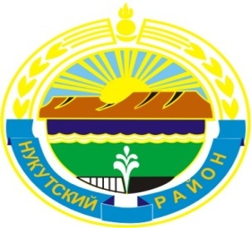

МУНИЦИПАЛЬНОЕ ОБРАЗОВАНИЕ
«НУКУТСКИЙ РАЙОН»

АДМИНИСТРАЦИЯ
МУНИЦИПАЛЬНОГО ОБРАЗОВАНИЯ
«НУКУТСКИЙ РАЙОН»

постановление
от 02 февраля 2016 года № 24 п. Новонукутский
О сокращении штатных единиц

В целях оптимизации штатной структуры муниципальных дошкольных образовательных учреждений, на основании п.2 ч.1 ст.81 Трудового кодекса Российской Федерации, руководствуясь ст.35 Устава муниципального образования «Нукутский район», Администрация

ПОСТАНОВЛЯЕТ:
- Сократить с 04 апреля 2016 года штатные единицы по должности бухгалтер в следующих муниципальных дошкольных образовательных учреждениях:
- в Муниципальном казенном дошкольном образовательном учреждении Нукутский детский сад;
- в Муниципальном казенном дошкольном образовательном учреждении Алтарикский детский сад;
- в Муниципальном казенном дошкольном образовательном учреждении Закулейский детский сад;
- в Муниципальном казенном дошкольном образовательном учреждении Харетский детский сад;
- в Муниципальном казенном дошкольном образовательном учреждении Новоленинский детский сад.
- Исключить с 04 апреля 2016 года из штатного расписания штатные единицы по должности бухгалтер в следующих муниципальных дошкольных образовательных учреждениях:
- в Муниципальном казенном дошкольном образовательном учреждении Нукутский детский сад – 0,5 ставки;
- в Муниципальном казенном дошкольном образовательном учреждении Алтарикский детский сад – 0,5 ставки;
- в Муниципальном казенном дошкольном образовательном учреждении Закулейский детский сад - 0,5 ставки;
- в Муниципальном казенном дошкольном образовательном учреждении Харетский детский сад – 0,5 ставки;
- в Муниципальном казенном дошкольном образовательном учреждении Новоленинский детский сад – 0,5 ставки.
- Опубликовать настоящее постановление в печатном издании «Официальный курьер» и разместить на официальных сайтах муниципального образования «Нукутский район» и Управления образования администрации МО «Нукутский район».
- Контроль за исполнением настоящего постановления возложить на начальника Управления образования администрации МО «Нукутский район» Е.С. Шаракшинову.

Мэр С.Г. Гомбоев

